Innováció és fenntarthatóság – sikeres évet zárt a Raben Group
A Raben Group 2024-ben is folytatta stratégiai céljainak megvalósítását. A továbbra is fennálló gazdasági kihívások ellenére a cégcsoport sikeresen erősítette meg európai jelenlétét, és valósított meg számos, a fenntartható szállítmányozást és kibocsátáscsökkentést célzó beruházást. Köszönhetően a tavaly bejelentett svájci piacralépésnek, a cégcsoport hamarosan már 16 országban lesz jelen.
A Raben Group 2024-ben kiemelt figyelmet fordított európai struktúráinak megerősítésére és olyan innovációk megvalósítására, amelyek hozzájárulnak az emissziócsökkentéshez és a fenntartható logisztikai megoldások elterjesztéséhez. A korábbi évekhez hasonlóan tavaly is a közúti szállítmányozás képezte a cégcsoport szolgáltatásainak gerincét (65%), e mellett kisebb részesedést képviselt a szerződéses logisztika (13%), az FTL & intermodális szállítás (9%), a Fresh Logistics (7%), a 4PL (2%), a tengeri és légi szállítmányozás (2%), valamint egyéb szolgáltatások (2%).
2024-ben a gazdasági és geopolitikai kihívások, mint az elhúzódó orosz-ukrán háború, a termelés visszaesése vagy a fogyasztói bizalom csökkenése mellett a fenntarthatósági előírások és jogszabályváltozások is a működés összetettségét növelő tényezők voltak a logisztikai iparban. Ezek ellenére a Raben Group sikeresen teljesítette stratégiai célkitűzéseit, és tavaly több mint 2,15 milliárd eurós bevételt ért el. A vállalat legjelentősebb stratégiai lépése a Sieber Transport AG-vel kötött partnerség volt, amelynek eredményeként 2025 második negyedévétől Svájcban is megkezdi működését a Raben Sieber AG.
„Bár 2024 kihívásokkal teli év volt, számos izgalmas projektet sikeresen megvalósítottunk. Mindenekelőtt folytattuk európai terjeszkedésünket. Jelenleg a Raben Group hálózata tizenöt európai piacon van jelen, és hamarosan üdvözölhetjük a tizenhatodik országot, Svájcot is. Ez egy jelentős mérföldkő és fontos lépés európai jelenlétünk erősítésében” – összegezte a cégcsoport eredményeit Ewald Raben, a Raben Group vezérigazgatója, a jövőbeli tervek kapcsán pedig hozzátette, hogy „2025-ben is kihívásokkal teli piacra számítunk, de készen is állunk rá. Hamarosan elindul a tényleges működésünk Svájcban és új depókat nyitunk a Cseh Köztársaságban és Szlovákiában. További pozitív hír, hogy a román és bolgár, valamint más uniós országok közötti közúti határátkelők teljes megnyitásával jelentősen javulnak a szállítmányozás feltételei.”
A Siebert Transport AG-vel létrejött együttműködés jelentős lépés, mert lehetővé teszi, hogy a DACH-régiót (Németország, Ausztria és Svájc) egyetlen szolgáltató lássa el. Emellett a Raben Group 2024-ben új létesítményeket nyitott Litvániában, Németországban és Görögországban, amelyek a modern logisztikai követelményeknek megfelelő fenntartható megoldásokat kínálnak. A Thesszalonikiben épülő új, közel nulla kibocsátású logisztikai központ például 10 millió eurós beruházás révén valósul meg.
Fenntarthatóság, innováció, társadalmi felelősségvállalás
A Raben Group elkötelezett amellett, hogy innovatív, fenntartható és hatékony logisztikai megoldásokat kínáljon ügyfelei számára Európa-szerte. A cégcsoport 2023-ban A- besorolást kapott a CDP Climate Change rangsorában, és az EcoVadis értékelésben is kiemelkedő (65 pont és ezüstérem) eredményt ért el. A karbonsemleges működés érdekében új, energiahatékony raktárakat nyitott, és jelentős lépéseket tett a környezetbarát szállítmányozás területén.
A közúti szállítmányozásban az alternatív üzemanyagok arányának növelésére törekszik a vállalat: 2025-re flottájának 10 százalékát, öt éven belül pedig 75 százalékát tervezi alternatív üzemanyag felhasználásával működtetni. Ennek érdekében az HVO100 bioüzemanyagot teszteli, és bevezette az első elektromos hűtős félpótkocsikat is.
A vállalat egyedi digitális megoldásokkal is támogatja a fenntarthatóságot. A Paperless 2.0 program révén évente 3,5 tonnával csökkent a papírfelhasználás, ami jelentős környezetvédelmi előnyökkel jár.
A Raben Group aktív szerepet vállalt a társadalmi felelősségvállalás területén is. Több országban támogatta az élelmiszerbankokat, és több mint 600 tonna élelmiszert szállított jótékonysági célokra. A hagyományos Karácsonyi Csomagkonvoj projekt révén 142 000 ajándékot juttatott el rászoruló családokhoz.
Sajtókapcsolat:
- Szathmáry Zoltán, Marketing és PR szakértő
- zoltan.szathmary@raben-group.com
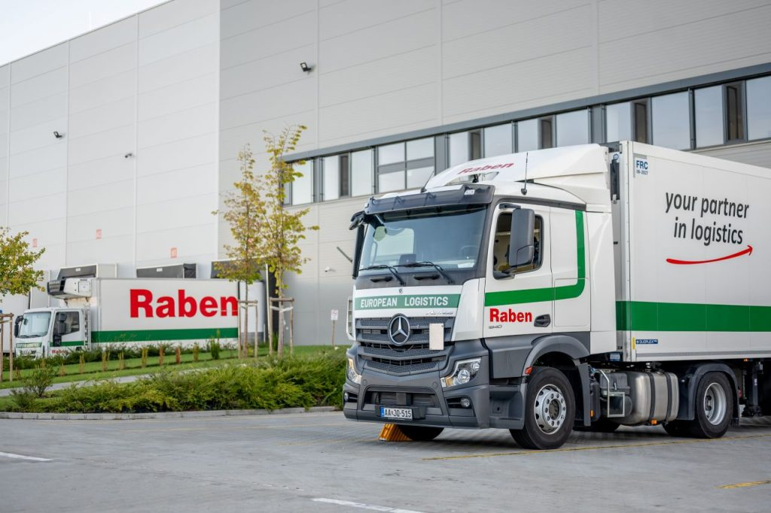 | © Raben Group
Eredeti tartalom: Raben Group
Továbbította: Helló Sajtó! Üzleti Sajtószolgálat
Ez a sajtóközlemény a következő linken érhető el:

